Учреждение образования

«Белорусский Госsударственный Технологический Университет»

Кафедра полиграфического оборудования и систем обработки информации

Отчет по лабораторной работе №2

ЯЗЫКИ ПРОГРАММИРОВАНИЯ B&R AUTOMANION STUDIO

по дисциплине «Автоматизация технологических процессов в полиграфии»

Выполнили:

Студенты 3 курса 2-2 спец. ИСиТ

Шейбак Дарья

Шастовская Марина

Кохнюк Александра

Проверил:

Старший преподаватель Сулим П.Е.

Цель работы

Ход выполнения работы

Запускаем программу Automation Studio и закрываем открытые проекты – главная форма пустого нового проекта:



Рис.1 – Окно запуска Automation Studio

Создание имени проекта без загрузки аппаратных средств:

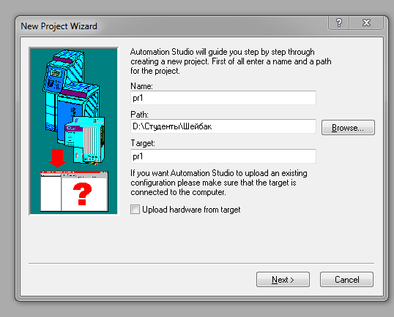

Рис 2. - Создание имени проекта

Окно выбора аппаратных средств:

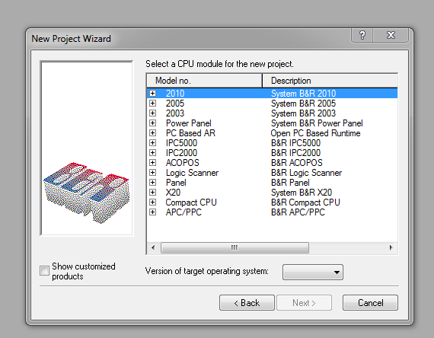

Рис 3. – Окно выбора аппаратных средств

Выбор центрального процессора:

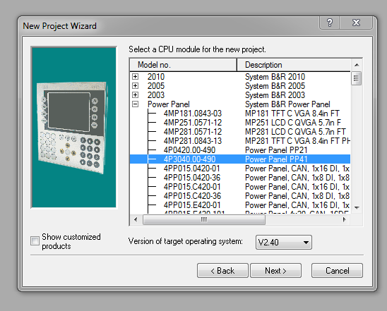

Рис 4. – Выбор центрального процессора

Создание среды визуализации подключения библиотек:

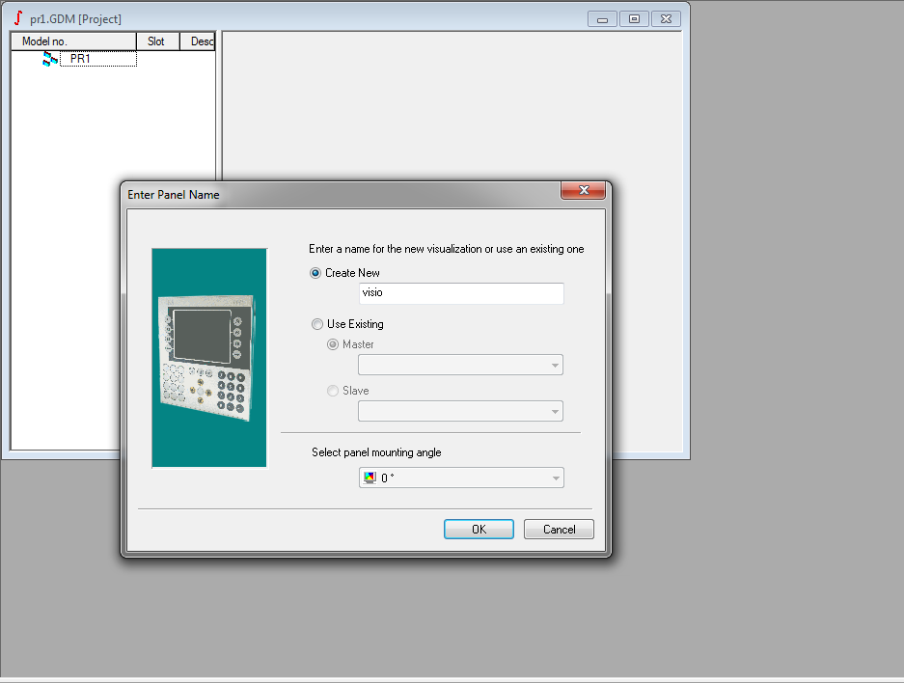

Рис 5. – Среда визуализации

Создание шаблона проекта с визуализацией:

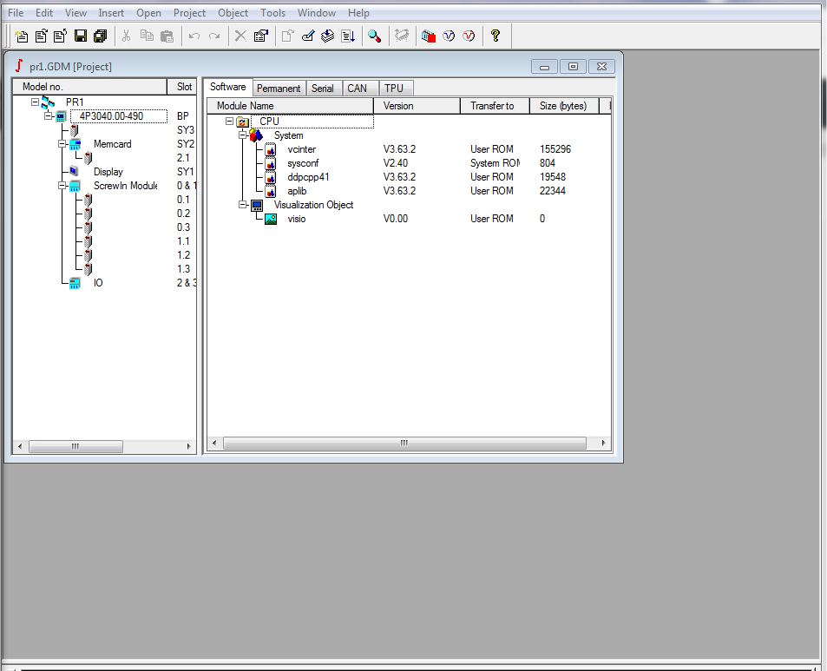

Рис 6. – Шаблон проекта с визуализацией

Очистка памяти проекта:

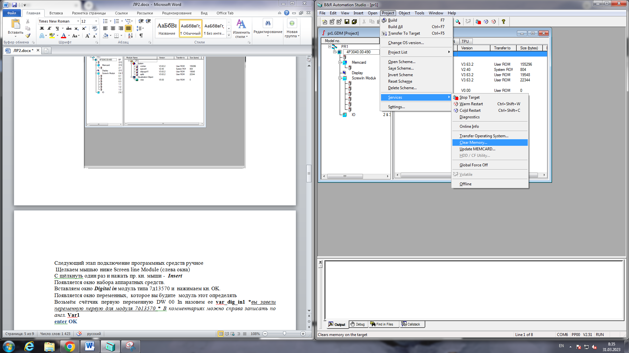

Рис 7. - Создание имени проекта

Появляется зеленная лампочка – это входные переменные (переменные с объекта) , красная – это из контролера на объект:

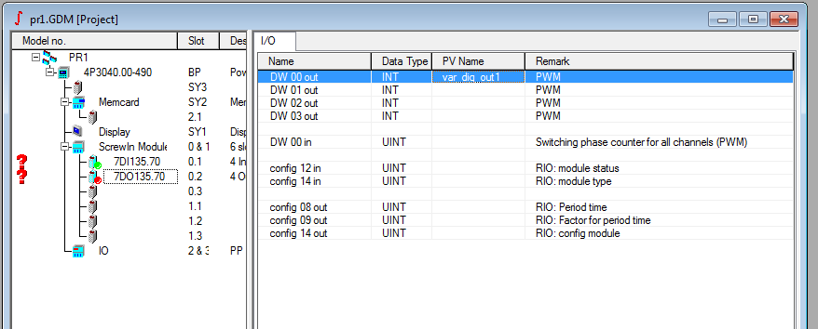

Рис 8. – Появление зелёной лампочки

Мы вставили две цифровых переменных - входная и выходная. Нам потребуются аналоговые переменные

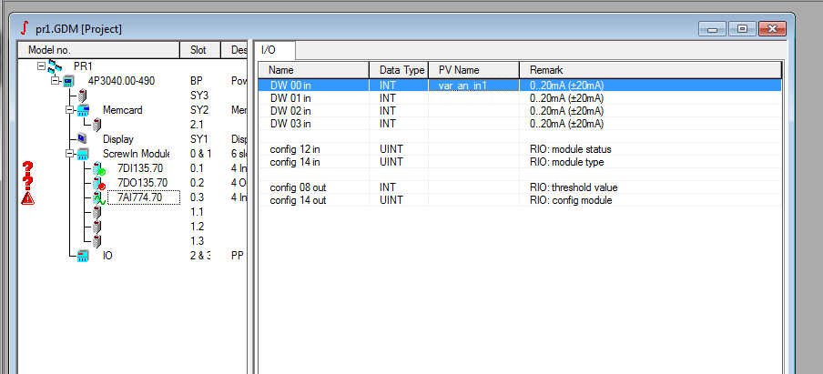

Рис 9. – Выходные и входные переменные

Аппаратное обеспечение мы вручную набрали. Приступаем к созданию программного обеспечения проекта

4P3040 структура объекта по умолчанию - здесь подключились системные файлы, и среда визуализации:

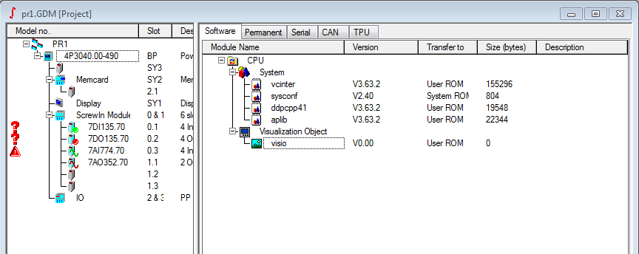

Рис 10. – Структура объекта

Библиотека внедряется

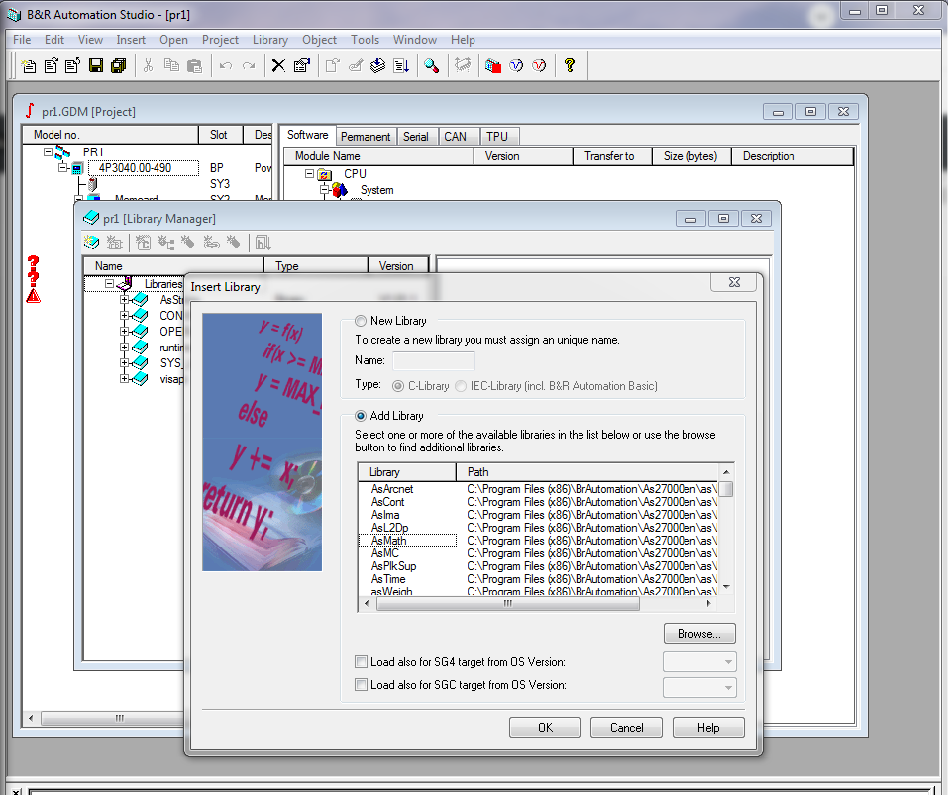

Рис 11. – Внедрение библиотеки

Окно подключения библиотеки и вставленные библиотеки в проекте:

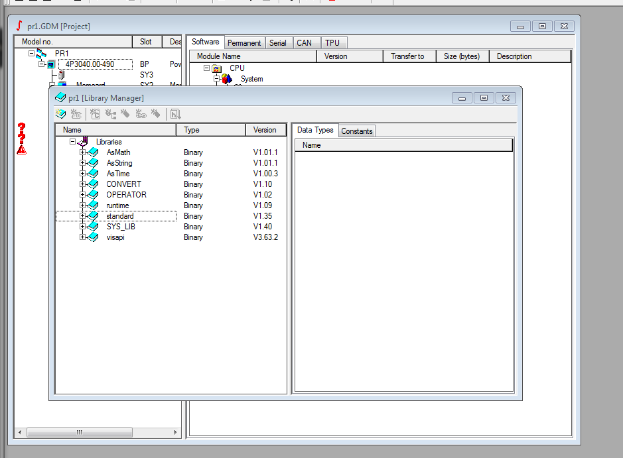

Рис 12. – Окно подключения библиотеки

Выбор типа объекта автоматизации

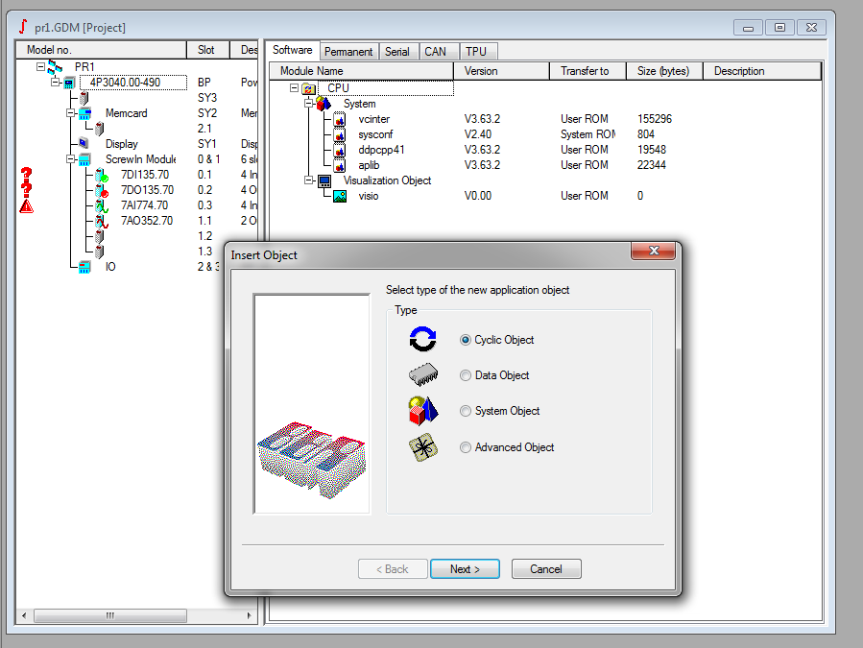

Рис 13. – Выбор типа объекта автоматизации

Параметры циклического объекта:

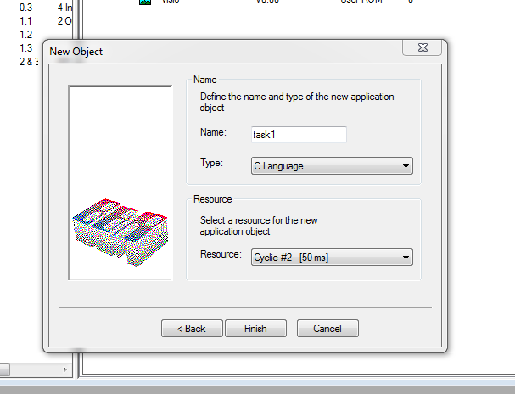

Рис 14. – Параметры циклического объекта

Описание этой функции состоит из двух частей:

Void_ INIT fixw – это функция инициализации. Функция инициализации выполняется один раз. Тело функции инициализации содержит одну переменную и ее значение 3

Void_ CYCLIC cosex - функция циклическая вычисление

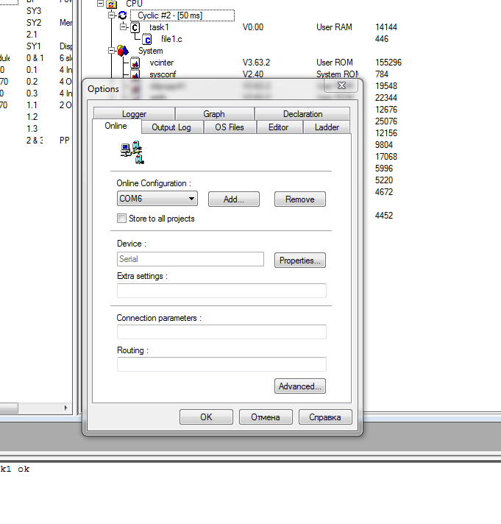

Рис 15. – Установка com

Серый экран после отладки

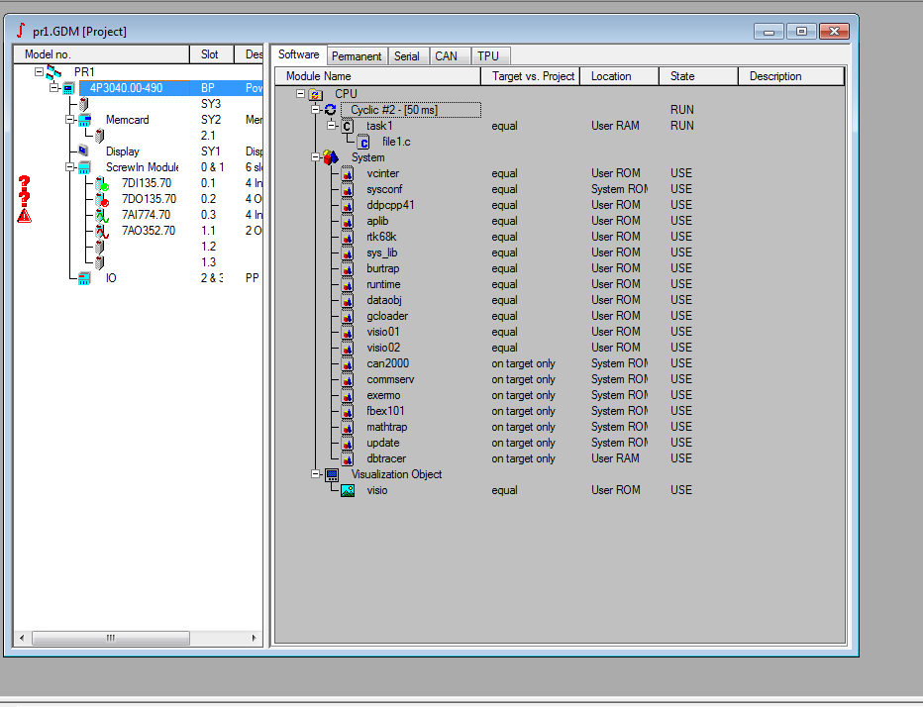

Рис 16. – Серый экран после отладки

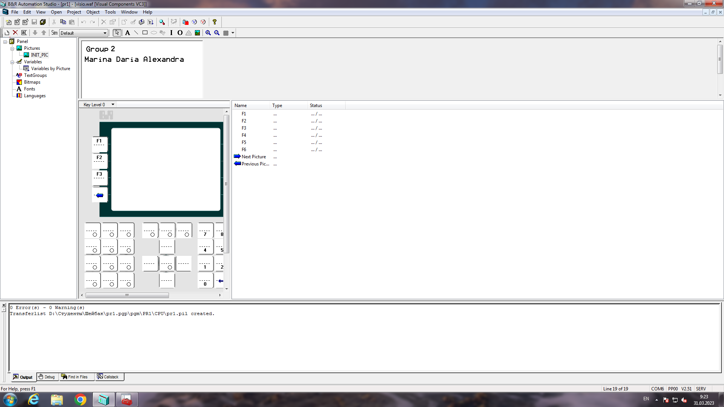

Рис 17. – Вывод на экран имён

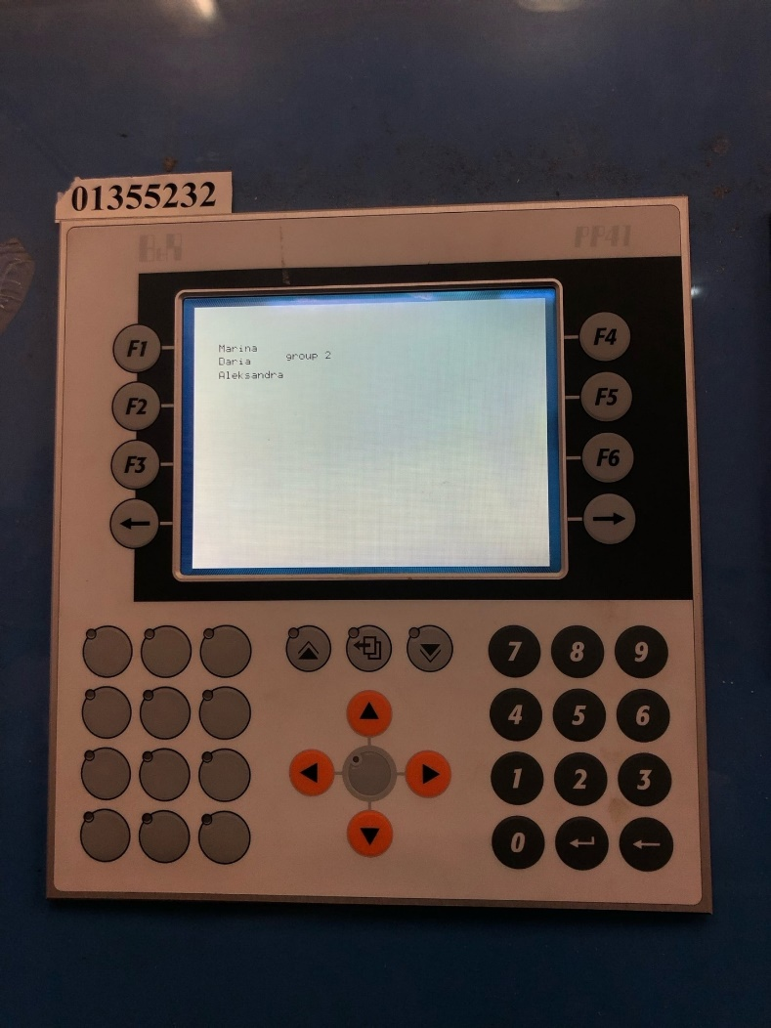

Рис 18. – Фамилии студентов на контролере

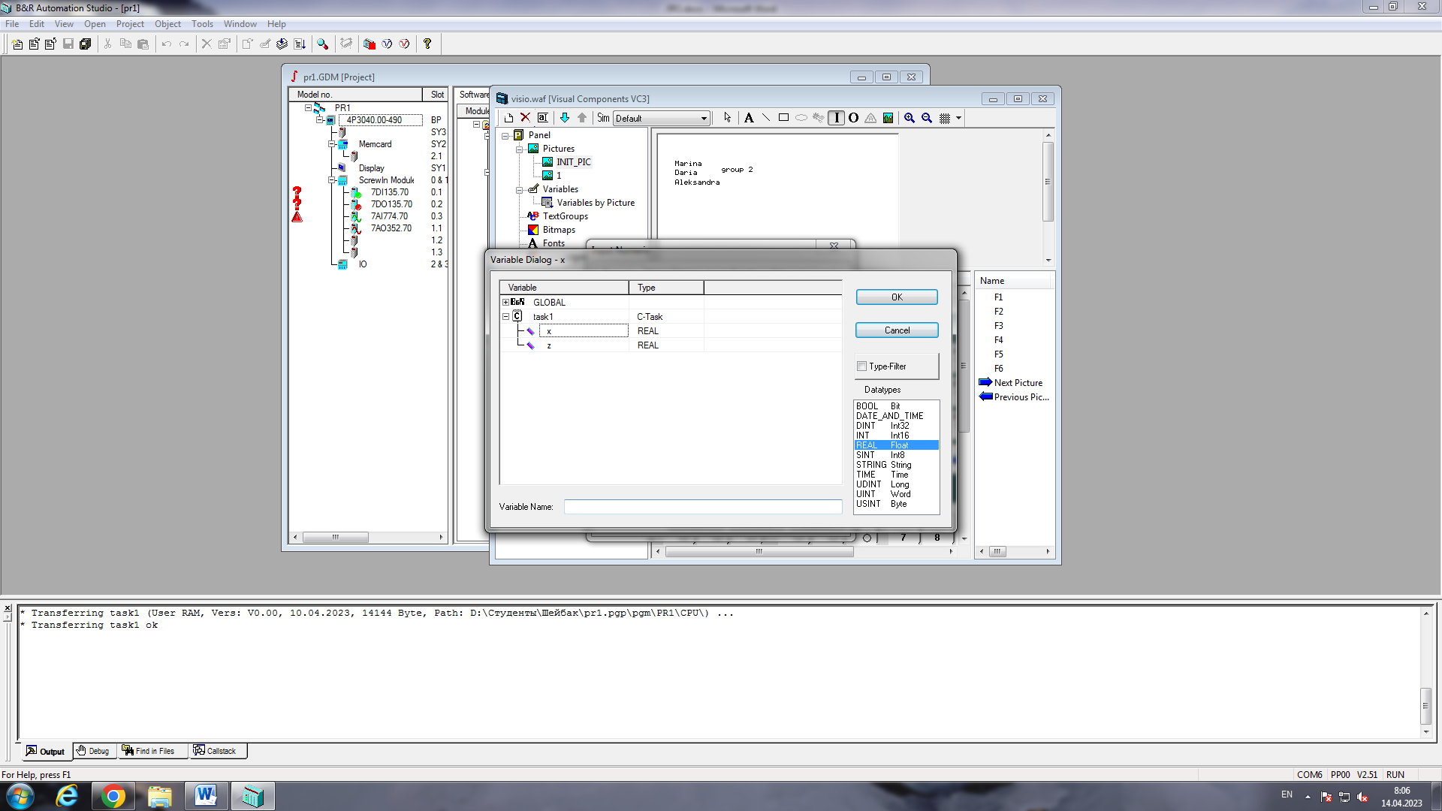

Рис 19. – Переменные для cos

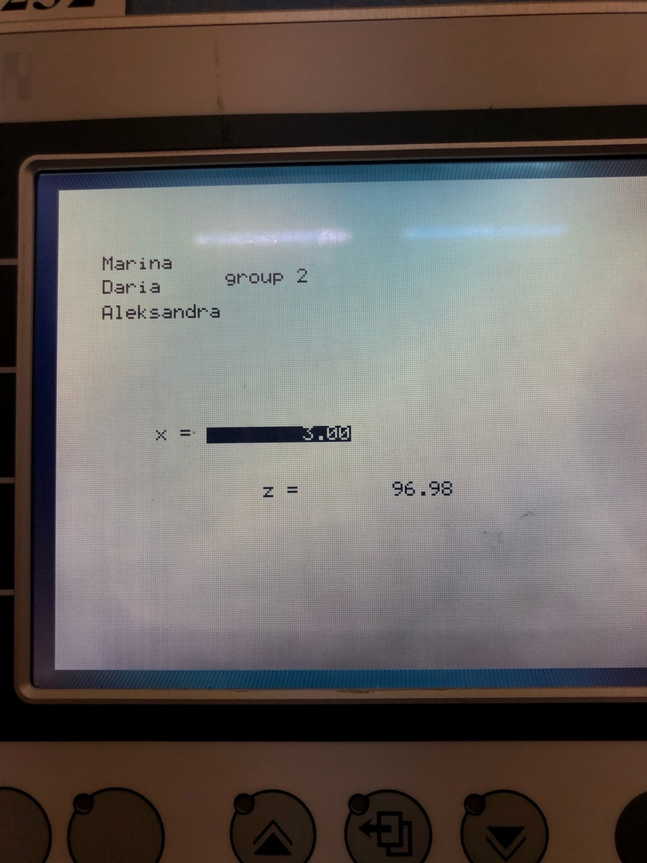

Рис 19. – Фрагмент кода с функцией гиперболического синуса

Создать циклический объект task 2 с вычислением гиперболического синуса и организовать ввод переменных

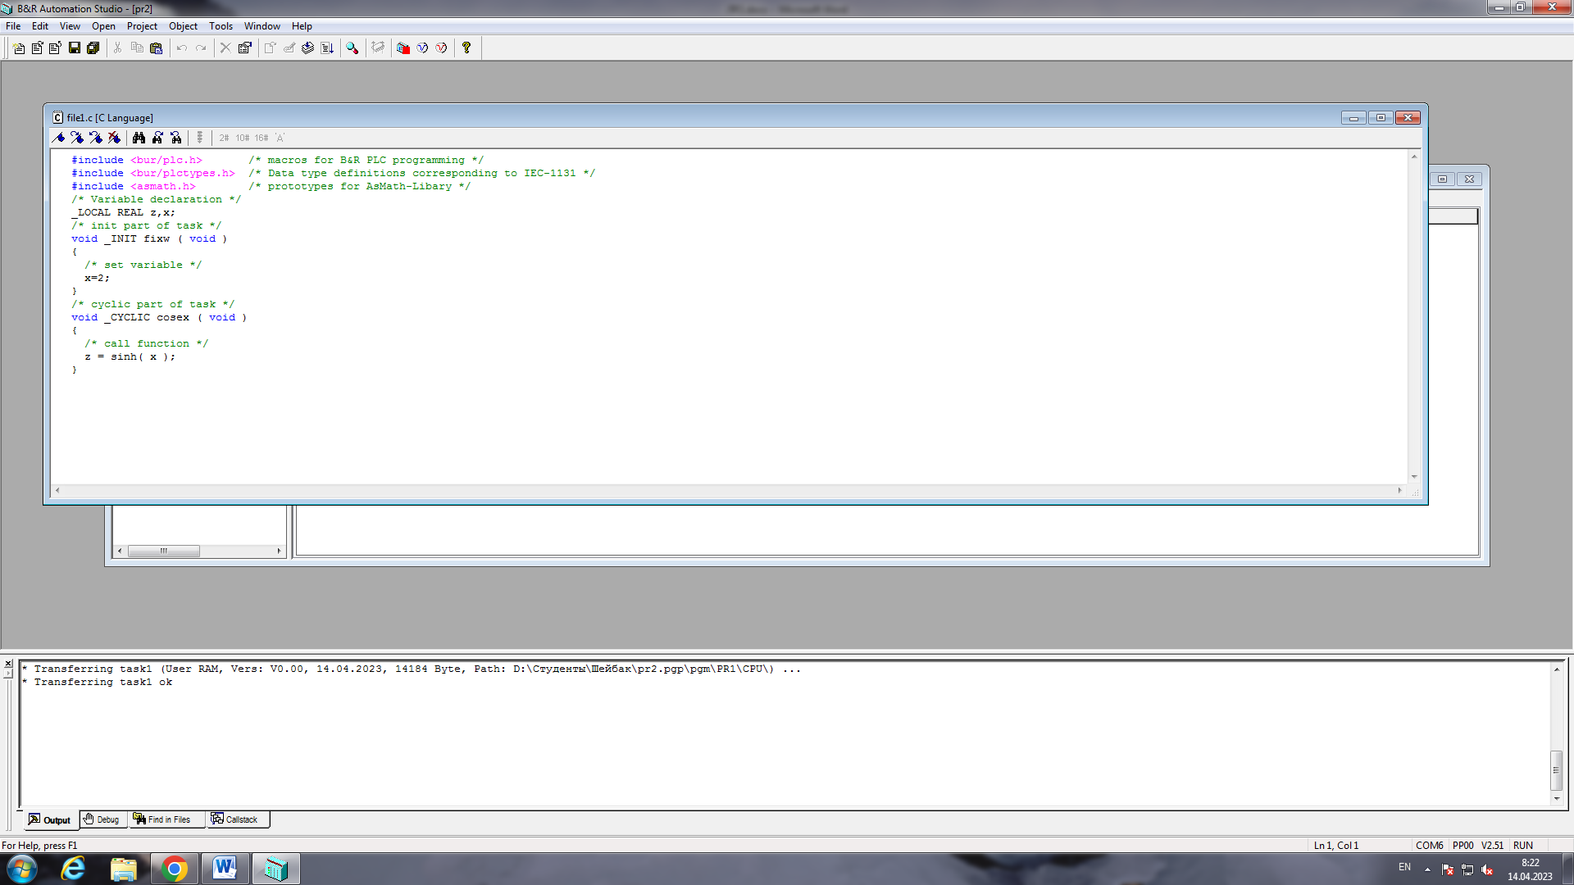

Рис. 20 – Фрагмент кода с функцией гиперболического синуса

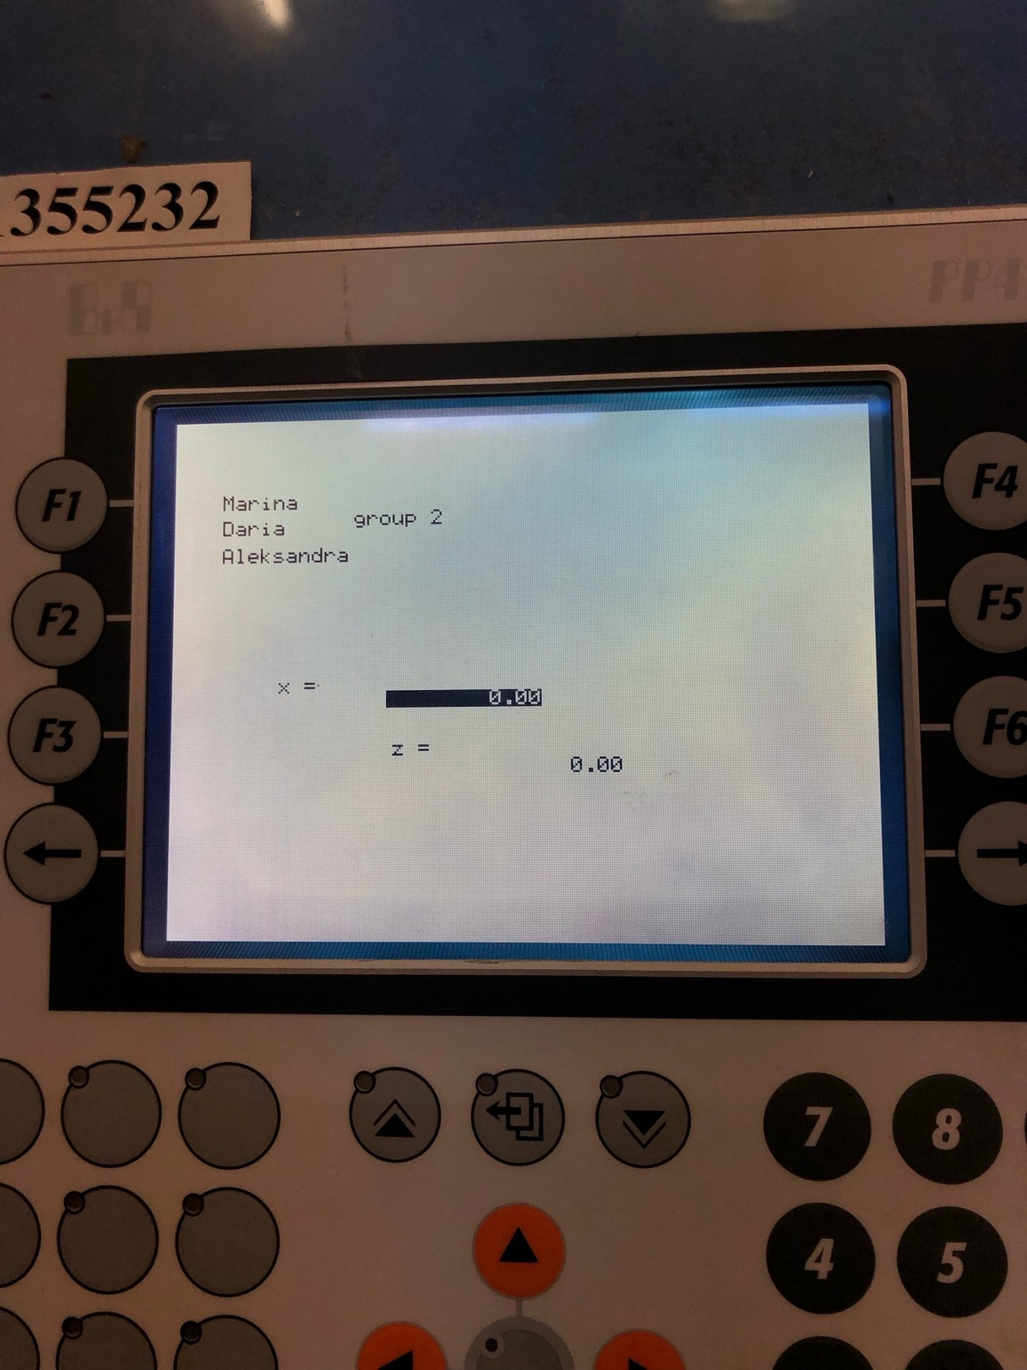

Рис. 21 – Результат работы контроллера для функции гиперболического синуса при x = 0

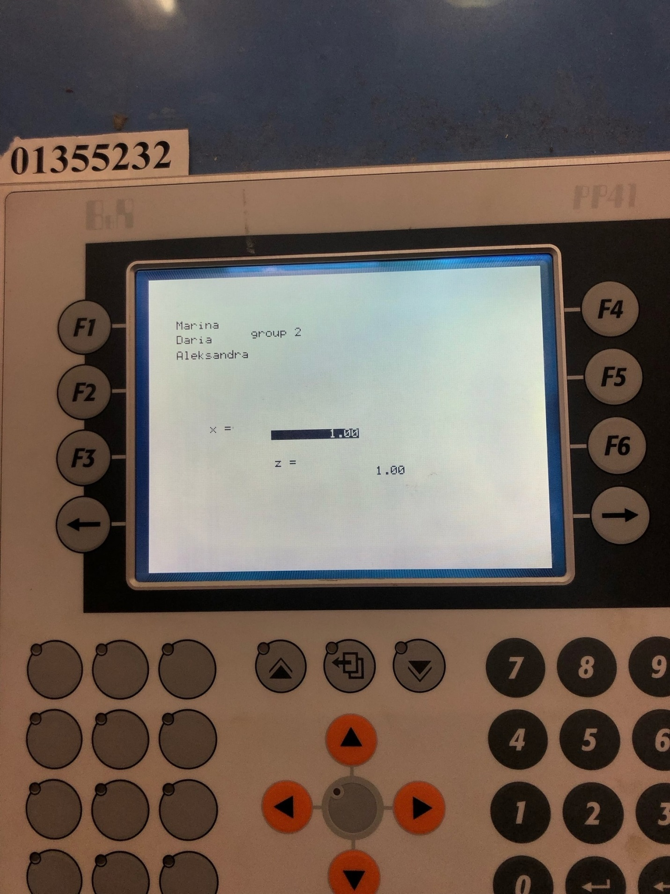

Рис. 22 – Результат работы контроллера для функции гиперболического синуса при x = 1

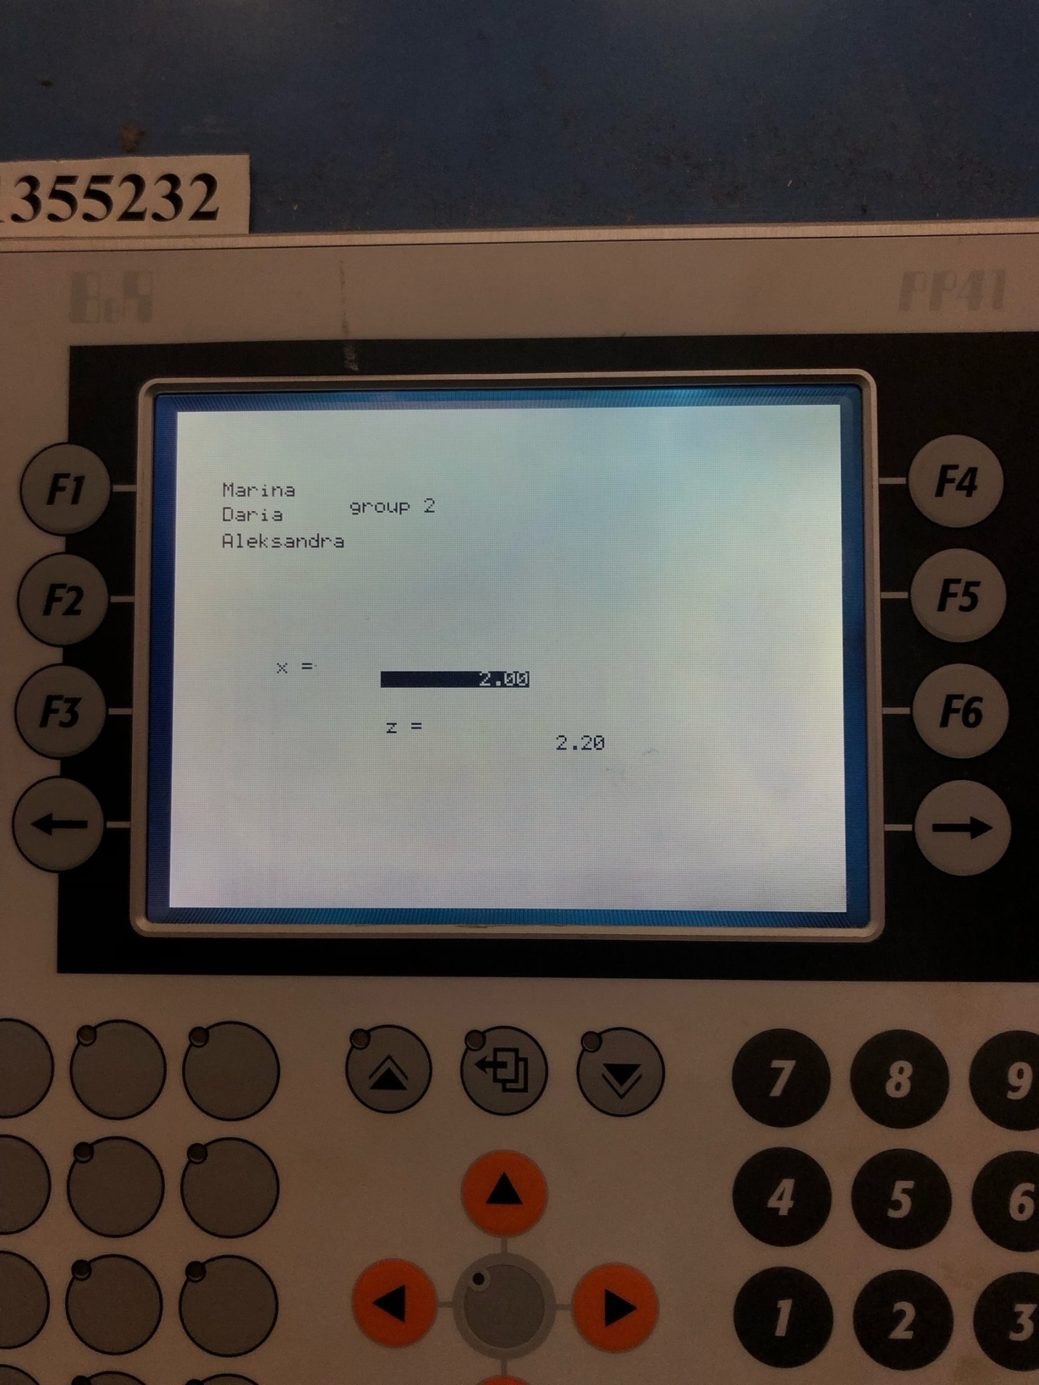

Рис. 23 – Результат работы контроллера для функции гиперболического синуса при x = 2

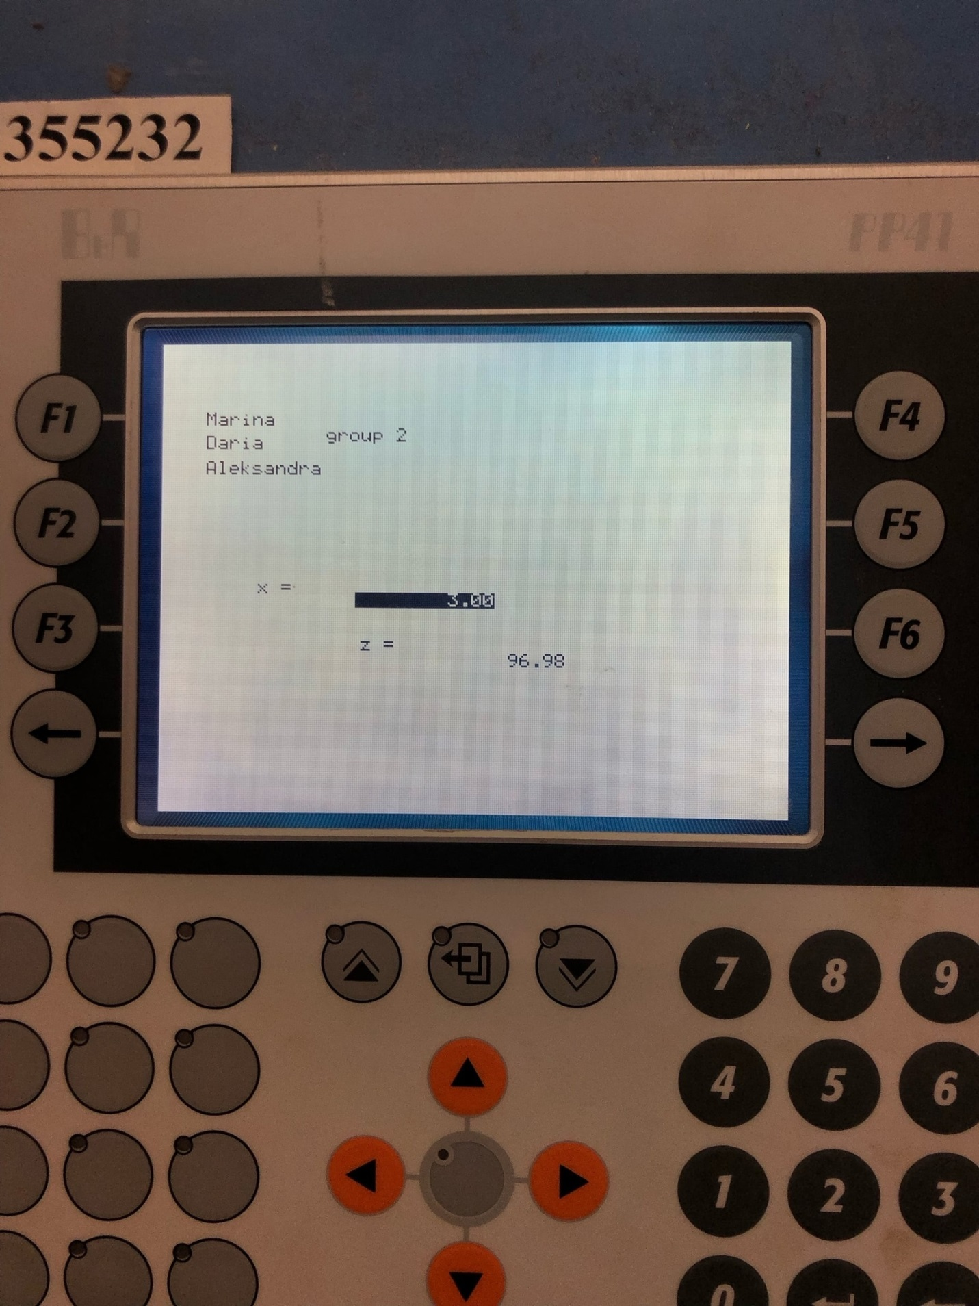

Рис. 24 – Результат работы контроллера для функции гиперболического синуса при x = 3

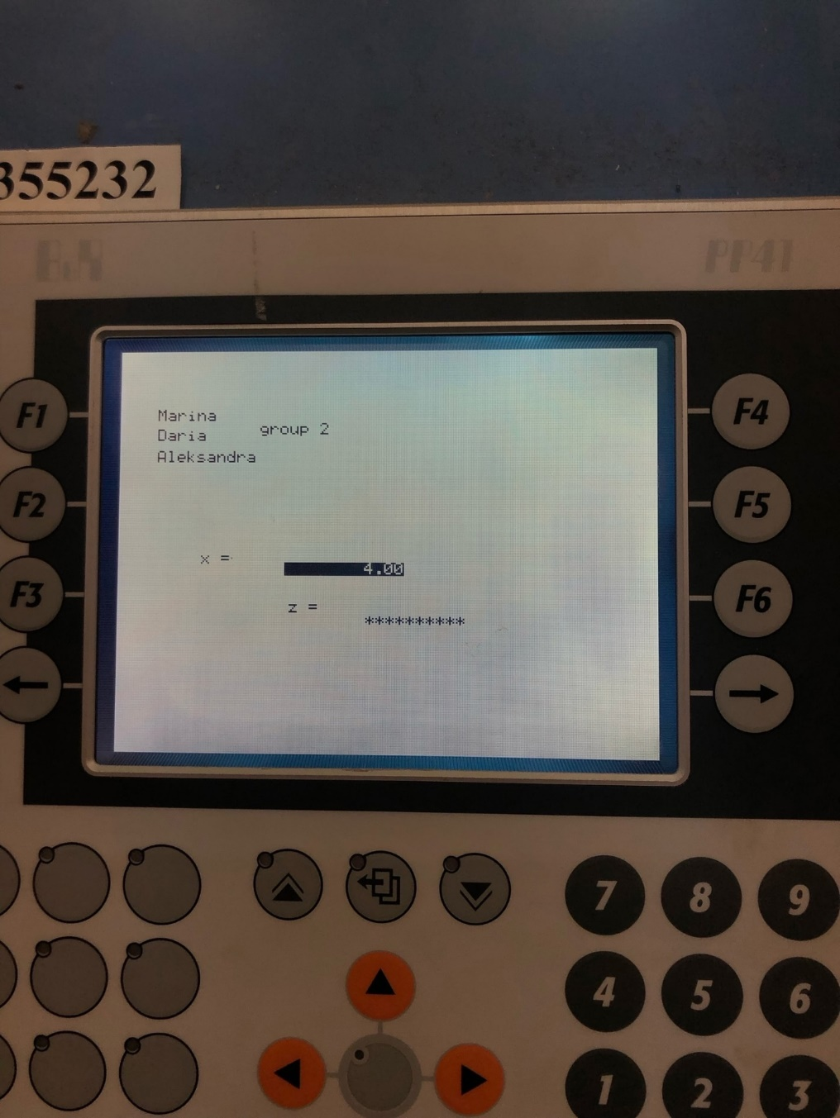

Рис. 25– Результат работы контроллера для функции гиперболического синуса при x = 4

**Вывод**

Научились создавать циклические объекты и организовывать ввод и вывод данных на контроллер